МИНОБРНАУКИ РОССИИ
Санкт-Петербургский государственный
электротехнический университет
«ЛЭТИ» им. В.И. Ульянова (Ленина)
Кафедра КСУ

отчет
по лабораторной работе №2
по дисциплине «Теория оптимального управления»
Тема: «Одномерная оптимизация»

 |  | Цыкунова Н.В.
Студенты гр. 2491 |  | Недовизий А.И.
 |  | Сулинский Е.В.
Преподаватель |  | Калимов Д.В.

Санкт-Петербург
2025
Цель – Познакомиться с методами локальной одномерной оптимизации.

Задания к работе:
Задание №0 (вводное).
1. Ознакомиться с методами локальной одномерной оптимизации (деление пополам, золотое сечение).
2. Для заданной функции 1 выполнить вручную 3 шага метода деления пополам и 3 шага метода золотого сечения

Задание №1.
Для функции 1:
1. Подготовить код для функции.
2. Построить заданную функцию с параметрами из таблицы.
3. Использовать код, данный преподавателем, и воспользоваться методом половинного деления. Построить изменение длины интервала от шага.
4. Воспользоваться методом золотого сечения. Построить изменение длины интервала от шага.
5. Найти экстремум функции с помощью функции min(). Сравнить его со значениями, найденными в п-ах 3-4.

Задание №2
Для функции 2:
1. Построить её график на грубой сетке (10 узлов на интервале);
2. На участке для поиска минимума найти минимум методом деления пополам;
3. На участке для поиска максимума найти максимум методом деления пополам;
4. Сравнить полученные значения минимума и максимума на сетке с уточненными значениями

Ход выполнения работы:
Подготовка к работе:
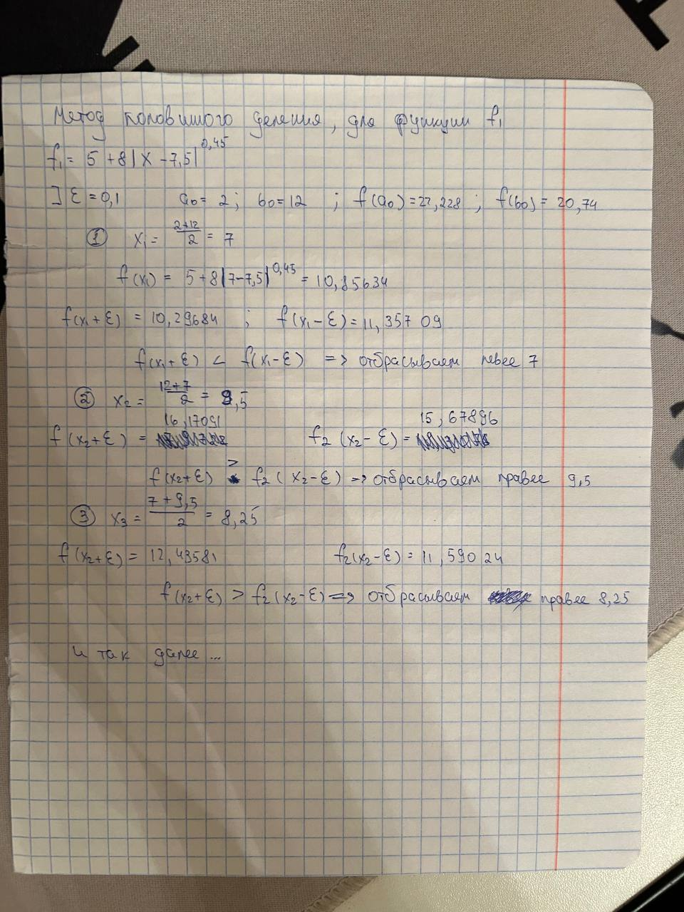

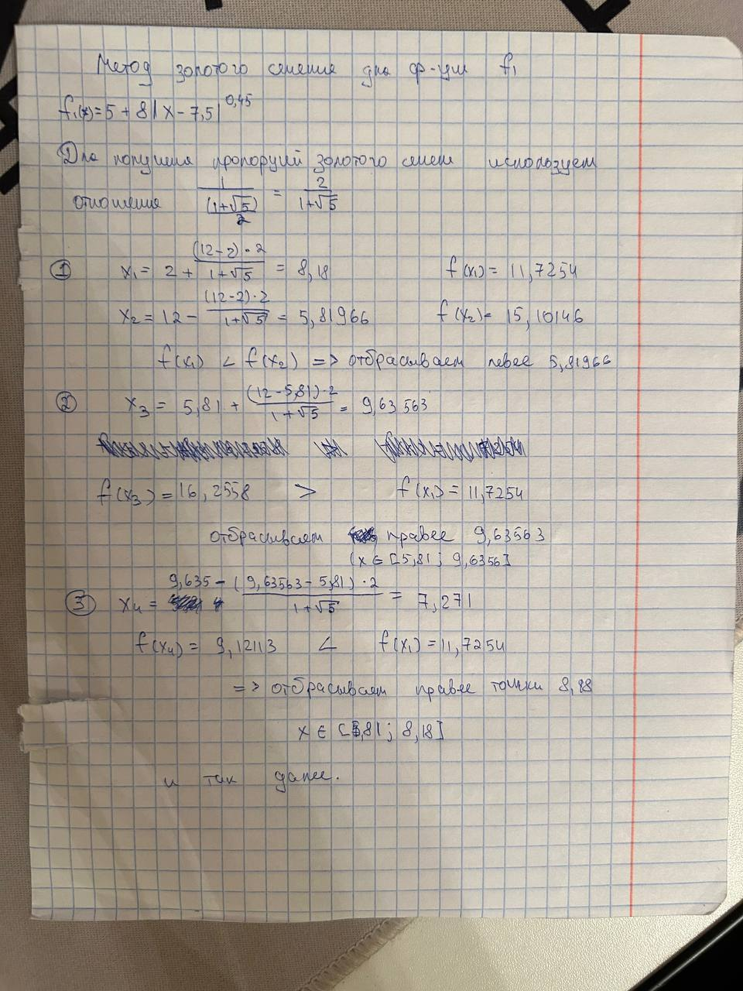
Задание №1:
Подготовим функцию fun1, которая будет возвращать значение функции в соответствии с заданием:

function f=fun1(x)
n1 = 1;
n2 = 2;
n3 = 1;
n = mod((n1 + n2 + n3), 8) + 1;
a0 = 10 - n;
a1 = 3 + n;
b1 = 2 + 1.1*n;
c1 = 0.2 + n/20;
f = a0 + a1*abs(x-b1).^(c1);
end

Напишем программу, которая строит график этой функции по точкам, сделаем вывод о выпуклости, унимодальности и других свойствах функции:

x = 2:0.1:12;
f = fun1(x);
plot(x, f)
grid on;
xlabel("x");
ylabel("f(x)");
title('f(x)');

Рисунок 1 – График fun1

По графику можно сделать вывод, что функция не является выпуклой. На отрезке [2,12] имеется единственный строгий глобальный минимум, функция является унимодальной.

В начале программы optlab02 зададим интервал поиска и количество шагов, а также параметр eps для половинного деления:
a0 = 2
b0 = 12
eps = 0.1
nmax = 5

Запустим программу, применим на заданном интервале метод деления пополам:
Построим график изменения длины интервала неопределённости:

Рисунок 2 – Метод деления пополам

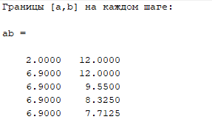
Рисунок 3 – Границы интервала неопределнности
Рисунок 4 – График длины интервала неопределенности

Найденный оптимум:
xopt = 7.4594
funopt = 6.8925

Аналогично применим на заданном интервале метод золотого сечения:
Рисунок 5 – График работы метода золотого сечения

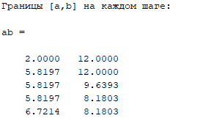
Рисунок 6 – Границы интервала неопределнности

Рисунок 7 – График длины интервала неопределенности

Найденный оптимум:
xopt = 7.7295
funopt = 9.1251

С помощью собственной программы из пункта 2 построим график функции на заданном интервале (используя регулярную сетку с заданным количеством шагов). Оценим минимальное значение функции на заданной сетке (как минимум из массива значений функции). Сравним полученный минимум в предыдущих пунктах.

Программа для поиска минимума:
clear,clc;
x = 2:0.001:12;
f = fun2(x);
text = sprintf("Минимальное значение функции:\t%.3f\n",min(f));
disp(text);
Рисунок 8 – График fun1

Минимальное значение функции: 5.000
Результат метода деления пополам: 6.8925
Результат золотого сечения: 9.1251
Значения функций в найденных точках минимума отличаются от истинного минимума функции. Это связано с тем, что выбрано маленькое кол-во шагов (n = 5).

Задание №2:
Выполним аналогичные шаги со второй функцией:
function f = fun2(x)
n = mod(3+2+2, 8)
k = 0.5 + 0.15*n
a0 = 10-n;
a1 = 3+ n;
b1 = 2 + 1.1 *n;
c1 = 0.2 + n/20;
a2 = - 0.3 + 0.06*n;
f = a2*x- abs(cos((pi*x)/9+1))^k
end
x = 2:0.1:12;
f = fun2(x);
plot(x, f)
grid on;
xlabel("x");
ylabel("f(x)");
title('f(x)');

На рисунке 9 представлен график функции f2, на грубой сетке с 10 узлами.
Рисунок 9 – График fun2

Найдем участки унимодальности на этой функции.
Функция унимодальна на интервалах x ∈ [2;10], x ∈ [10;12]
Грубый максимум функции: -0.0758
Грубый минимум функции: -0.9986
На участке для поиска минимума найдём минимум методом деления пополам, задав количество шагов метода n = 10.
Рисунок 10 – Метод деления пополам

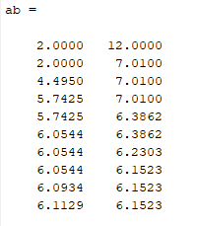
Рисунок 11 – Границы интервала неопределнности

Найденный оптимум:
xopt = 6.1339
funopt = -1.0000

На участке для поиска максимума найдём максимум методом деления пополам, минимизируя –f(x).
Рисунок 12 – Метод деления пополам

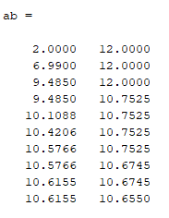
Рисунок 13 – Границы интервала неопределнности

Найденный оптимум:
xopt = 10.6304
funopt = 3.3820e-04
Сравним полученные значения минимума и максимума с грубой оценкой и с точной оценкой. Код для поиска минимума и максимума (точная оценка):
clear,clc;
x = 2:0.001:12;
f = fun2(x);
text = sprintf("Минимальное значение ф-ии:\t%.3f\n",min(f));
disp(text);
text = sprintf("Максимальное значение ф-ии:\t%.3f\n",max(f));
disp(text);

Минимальное значение функции (точная оценка): -1.000
Максимальное значение функции (точная оценка): -0.000
Минимальное значение функции (грубая оценка): -0.9986
Максимальное значение функции (грубая оценка): -0.0758
Минимум по методу деления пополам: -1.0000
Максимум по методу деления пополам: 3.3820e-04

Результаты, полученные по методу деления пополам, оказались весьма точными и приближаются к точной оценке.
Вывод:
В ходе лабораторной работы были исследованы два метода оптимизации: метод половинного деления и метод золотого сечения.
Для количества шагов равного пяти метод половинного деления оказался лучше, чем метод золотого сечения. Однако у метода золотого сечения есть одно положительное качество: для него нужно вычислять всего одно значение функции (кроме первого шага), тогда как для метода половинного деления нужно вычислять 2 значения функции.
С увеличением числа шагов точность обоих методов будет повышаться, что было продемонстрировано во втором задании.

